 | 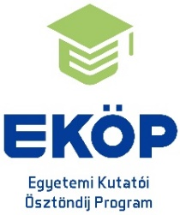  Egyetemi Kutatói Ösztöndíj Program  2026/2027
  
6. 2. számú melléklet

NYILATKOZAT KUTATÁSI PROGRAM KARI BEFOGADÁSÁRÓL

Pályázó neve:
Pályázó e-mail címe:¹
Kutatási program címe:1
Témavezető neve:
Pályázati kategória: | (Alapképzés / Mester vagy osztatlan képzés / Doktori képzés / Fiatal oktató, kutató)

A …………………………………………………………………………………… Kar jelen nyilatkozat alapján a fentnevezett pályázó mellékelt EKÖP kutatási programjának benyújtását szakmai részről támogatja, a pályázóval az ösztöndíj elnyerése esetén együttműködik és a kutatáshoz szükséges intézmény feltételeket biztosítja.

Kelt: Budapest, 2026 (év)………………….(hónap)………(nap)

………………………………………………. …………………….……………………………
kari gazdasági igazgató aláírása dékán aláírása

Melléklet:
- EKÖP kutatási terv
- Témavezetői nyilatkozat

A Pályázó által kitöltendő!
A fiatal oktatói, kutatói pályázatoknál fokozatott szerzett pályázók esetében nem releváns!

